- CONTRATO: ___________________. FECHA: / / .

- PALABRA CLAVE: ________________.

- ATENCION AL CLIENTE: 47098000.

- FUNCIONAMIENTO (teclado):

- ACTIVAR CTODO: MANTENER CASITA VACIA.

- ACTIVAR PARCIAL: MANTENER CASITA CON HOMBRE ADENTRO.
- ESTE ARMADO ACTIVA: _______________________________.

- DESACTIVAR: CLAVE.

- DESACTIVAR, LLAMANDO A LA POLICIA (CLAVE FALSA): ________.
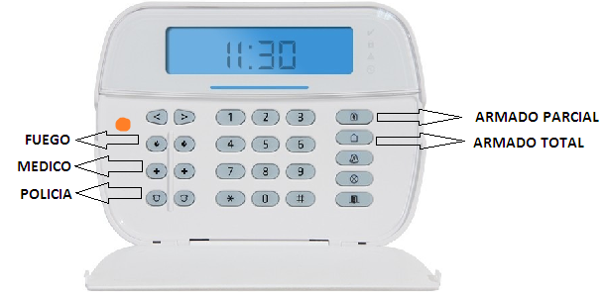

- CONTROL REMOTO (MANTENER BOTON 5 SEGUNDOS):
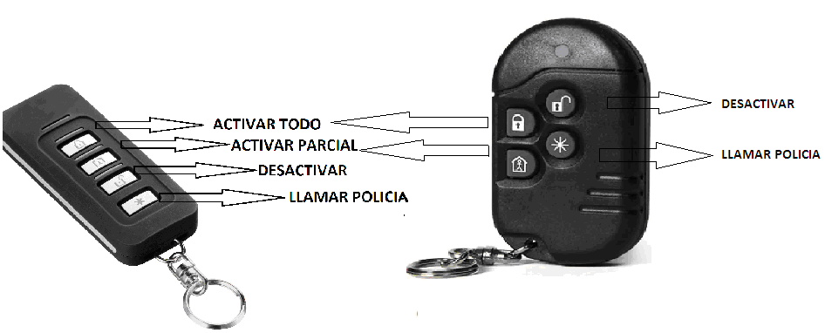

- CAMBIAR CLAVE:
. * 5 CLAVE ACTUAL * * CLAVE NUEVA # #

- ANULAR ZONAS:
. * 1 CLAVE (DESPLAZARSE CON LAS FLECHAS, Y PONER ASTERISCO EN LA/S ZONA/S QUE DESEA ANULAR. LE APARECERA UNA “E”) # #
. LUEGO, REALIZAR LA ACTIVACION TOTAL, LA QUE VA A ESTAR CONDICIONADA POR LAS ANULACIONES HECHAS. CUANDO DESACTIVEN, LAS ANULACIONES VUELVEN A CERO, POR LO QUE SI QUIEREN REPETIR ESA ACTIVACION, DEBERAN VOLVER A ANULAR LAS ZONAS.

- ACLARACIONES:

. ENCIENDA EL TECLADO PRESIONANDO #.

. AL HACER LA ACTIVACION TOTAL, TIENE 20 SEGUNDOS PARA SALIR, Y TAMBIÉN TENDRA 20 PARA DESACTIVAR AL REGRESAR.

. CADA VEZ QUE SE DISPARE LA ALARMA, UNA OPERADORA SE COMUNICARA CON EL CLIENTE PARA VERIFICAR SI EL DISPARO FUE ACCIDENTAL O REAL. SI FUE ACCIDENTAL, CANCELA EL OPERATIVO POLICIAL DICIENDOLE SU PALABRA CLAVE.

. SI SU INSTALACION POSEE MAGNETICOS EN ABERTURAS, DEBEN ESTAR TODOS CERRADOS PARA PODER ACTIVAR LA ALARMA. SI NO LOS POSEE, IGNORE ESTA ACLARACION.

. LA TARJETA (TAG) SIRVE PARA LA ACTIVACION TOTAL, SE APOYA A LA IZQUIERDA DE LA TECLA DE FUEGO.

- ZONAS:

. 09 . 17

. 10 . 18

. 11 . 19

. 12 . 20

. 13 . 21

. 14 . 23

. 15 . 24

. 16 . 25

